L’autunno sta arrivando –
Villeroy & Boch presenta due nuove collezioni per un cambio stagione di vero stile

Le giornate sono ancora miti e soleggiate. Non è mai però troppo presto per prepararsi al cambio di stagione: il passaggio dal giardino al salotto avviene sempre con grande rapidità. Per prepararsi al meglio all’arrivo della stagione autunnale e rendere piacevole il ritorno “al chiuso”, arrivano tante proposte fatte di colori rilassanti, texture avvolgenti e stampe delicate. Villeroy & Boch incontra così la tendenza scandinava dell’hygge, totalmente incentrata sulle atmosfere accoglienti, piacevoli e intime.

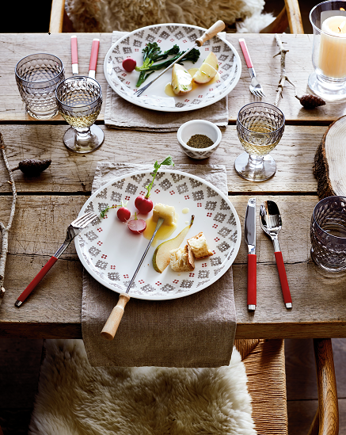
Artesano Montagne
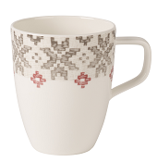
Con le sue linee eleganti e delicate, la nuova collezione Artesano Montagne è un chiaro richiamo agli eleganti chalet scandinavi. La fantasia delle decorazioni, ispirate ai modelli di maglieria norvegesi, mostra la grande attenzione che Villeroy & Boch dimostra da sempre per i prodotti di artigianato. I toni caldi del rosso scuro e del grigio la rendono la collezione ideale per i mesi freddi. Allo stesso tempo, la classicità delle forme permette di creare facilmente abbinamenti diversi e personalizzati. Tutti i prodotti si accostano tra loro ma sono perfetti anche con i grandi classici della linea Artesano Original. Che sia il momento di gustare una tazza di vin brûlé, una buona zuppa fumante o una ricca fondue tra amici, Artesano Montagne è sempre la giusta compagnia per le serate da passare in casa.

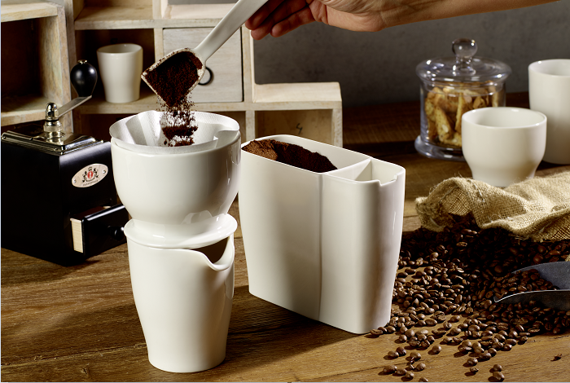
Coffee Passion
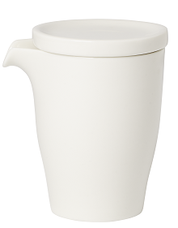
Se l’estate è la stagione migliore per bere il tè freddo, non c’è dubbio che il momento ideale per gustarsi un buon caffè caldo siano i mesi da ottobre in poi. Quest’autunno, a rendere ancora più speciale il rito del caffè arriva Coffee Passion, la nuovissima linea food concept dedicata agli amanti del caffè in tutte le sue forme. Unendo estetica e praticità, la porcellana Premium permette di gustare sino all’ultimo sorso tutti gli aromi e i profumi del caffè, permettendo alla schiuma del cappuccino di mantenersi più a lungo. Le tazze, tutte dotate di isolamento termico, sono state ideate sia per essere impilate facilmente l’una sopra l’altra sia per essere comodamente tenute in mano. Dalle mug di grandi dimensioni fino all’apposito filtro per il caffè americano, la nuova collezione aggiungerà un tocco elegante e raffinato al momento preferito di molti italiani.

Per maggiori informazioni contattare:

Ufficio stampa
DAG Communication
Barbara Orrico – 02.89054165 – 347.5419012 – borrico@dagcom.com
Isabella Stucchi – 02.89054163 – 339.8700691 – istucchi@dagcom.com

Villeroy & Boch

Villeroy & Boch è uno dei marchi leader nel mercato dei prodotti in ceramica. L'azienda
di famiglia, che è stata fondata nel 1748 e ha sede a Mettlach / Germania, è sinonimo di innovazione, tradizione e stile inconfondibile. In qualità Brand di Lifestyle di fama europea, l’azienda offre una gamma di prodotti comprendenti articoli relativi ai settori Bagno & Wellness e Servizi da tavola, ed è presente in 125 paesi.

